该软件架构文档模板，参考了SEI ”Views and Beyond” 架构文档模板和ISO/IEC/IEEE 42010:2011 架构描述模板，并根据实践经验对模板文档结构进行了适当裁剪和调整。

1.引言
1.1目的及范围
该架构文档对实时定位系统整体结构进行描述，主要…。

1.2 文档结构
文档的组织结构如下：
第一部分 引言
本部分主要概述了文档内容组织结构，使读者能够对文档内容进行整体了解，并快速找到自己感兴趣的内容。同时，也向读者提供了架构交流所采用的视图信息。
第二部分 架构背景
本部分主要介绍了软件架构的背景，向读者提供系统概览，建立开发的相关上下文和目标。分析架构所考虑的约束和影响，并介绍了架构中所使用的主要设计方法，包括架构评估和验证等。
第三、四部分 视图及其之间的关系
视图描述了架构元素及其之间的关系，表达了视图的关注点、一种或多种结构。
第五部分 需求与架构之间的映射
描述系统功能和质量属性需求与架构之间的映射关系。
第六部分 附录
提供了架构元素的索引，同时包括了术语表、缩略语表。
1.3视图编档说明
所有的架构视图都按照标准视图模板中的同一种结构进行编档。

2.架构背景
2.1系统概述
XXX系统主要面向导航与位置服务领域，特别是…。
2.2架构需求
2.2.1 技术环境需求
…。
2.2.2 功能需求
…。
2.2.3 质量属性需求
- …。

2.3主要设计决策及原理
…。

3.视图

3.1 逻辑视图

3.1.1 顶层逻辑视图
3.1.1.1主表示

图 XXX图

3.1.1.2构件目录
A.构件及其特性
构件 | 描述

B.关系及其特性
（1） 依赖关系：…。
（2） 使用关系：…。
C.元素接口
无
D.元素行为
无

3.1.1.3上下文图
无

3.1.1.4可变性
无

3.1.1.5原理
略

3.1.1.6相关视图
子视图包：
XXX逻辑视图见XXX。
XXX逻辑视图见XXX。
兄弟视图包：
XXX顶层开发视图见XXX。
XXX顶层运行视图见XXX。
XXX顶层部署视图见XXX。
XXX顶层用例视图见XXX。
XXX顶层数据视图见XXX。

3.1.2 XXX逻辑视图 （顶层视图中主要子系统/构件的视图需要逐一给出）

3.1.2.1主表示

图XXX XXX子系统逻辑视图

3.1.2.2构件目录
A.构件及其特性
构件 | 描述

B. 关系及其特性
（1）依赖关系：…。
（2）部分关系：…。

C.元素接口
无
D.元素行为

图XXX

3.1.2.3上下文图

图XXX上下文图

3.1.2.4可变性
无

3.1.2.5原理
XXX。

3.1.2.6相关视图
父视图：XXX
兄弟视图：XXX

3.2 开发视图

3.2.1 顶层开发视图

3.2.1.1主表示

图XXX XXX顶层开发视图

3.2.1.2构件目录
A.构件及其特性

构件 | 描述

B.关系及其特性
（1）使用关系: …。
（2）包含关系：…。
C.元素接口
…。
D.元素行为
无

3.2.1.3上下文图
无

3.2.1.4可变性
无

3.2.1.5原理
无

3.2.1.6相关视图
子视图包：。
兄弟视图包：。

3.3 运行视图

3.3.1 顶层运行视图

3.3.1.1主表示

图XXX XXX系统运行视图

3.3.1.2构件目录
A.构件及其特性

构件 | 描述

B.关系及其特性
（1）连接关系。通过各构件之间通过不同的通信协议互相连接。
C.构件接口
略。
D.构件行为
略。

3.3.1.3上下文图
无

3.3.1.4可变性
无

3.3.1.5原理
无

3.3.1.6相关视图
子视图包：
兄弟视图包：。

3.4 部署视图

部署图描述的是系统运行时的结构，展示了硬件的配置及其软件如何部署到网络结构中。

3.4.1主表示

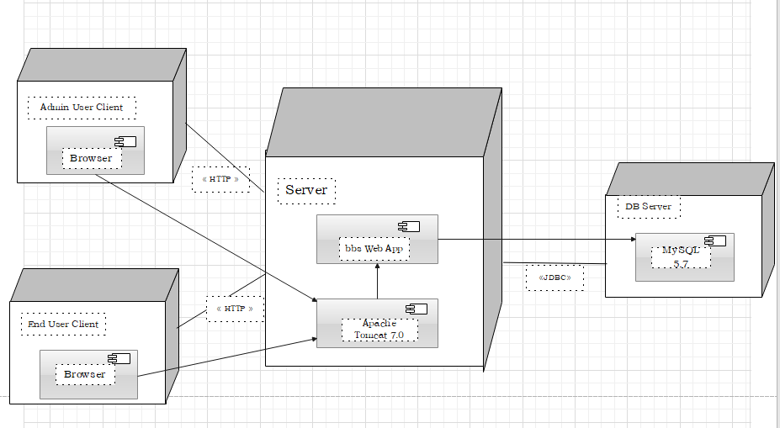

图XXX 论坛系统部署图

3.4.1.2构件目录
A.构件及其特性
构件 | 描述
End User Client | 普通用户：通过浏览器访问bbs，拥有普通用户权限，拥有浏览论坛，发帖、回帖等权限，支持的浏览器包括IE、Fire Fox、Google Chrome等。
Admin User Client | 管理员用户：通过浏览器访问bbs，拥有管理员权限，主要负责系统 的后台管理工作，支持的浏览器包括IE、Fire Fox、Google Chrome等。
Server | 应用服务器运行bbs论坛系统，系统部署在Tomcat7.0容器上，它与数据服务器通过jdbc连接。
DB Server | 数据服务器运行MySQL5.7
bbs Web App | 论坛系统
Apache Tomcat 7.0 | Tomcat 服务器是一个免费的开放源代码的Web 应用服务器，最新的Servlet 和JSP 规范总是能在Tomcat 中得到体现.
MySQL5.7 | 一个开放源码的小型关联式数据库管理系统

B.关系及其特性
用户通过浏览器访问，所以只要连通网络，用户端便可进入论坛。服务器端还需要提供 MySQL 的数据库等。
HTTP 超文本传输协议，一个网际协议。
系统部署在Tomcat7.0容器上，它与数据服务器通过JDBC连接。JDBC JAVA数据库连接，一套为数据库存取编写的Java API。
C.构件接口
客户端与服务端的连接可以是局域网或互联网。
D.构件行为
End User Client: 该组件表示普通用户。普通用户分为游客和注册用户，其中游客只能浏览论坛公共部分的内容，还可以注册成为论坛用户；注册用户则可以登录论坛、搜索帖子、发帖、回帖和查看个人中心。

Admin User Client：该组件表示系统管理员。系统管理员主要负责系统的后台管理工作，如用户管理、帖子管理、版块管理、公告管理、帮助管理。
Browser：该组件表示在Web浏览器上运行的应用程序的用户界面。使用Web浏览器，bbs的用户可以打开网站，获得自己的权限，在论坛上进行相应的操作。
Server: 该组件表示应用服务器。
bbs Web App：对于BBS论坛系统来说，最主要的功能就是用户浏览帖子、发布帖子以及回复帖子。同时考虑用户所发布帖子的内容需要健康且合法，这就需要管理员加强对帖子的审核。如果用户想要在论坛发布帖子，前提是需要注册且处于登录状态。此外，为了便于从内容上对帖子加以区分，方便管理员对帖子的管理，还需要将论坛分为多个版块。还需要将用户划分为不同级别，根据用户级别的不同在论坛中为用户分配不同的权限，以进一步加强对论坛的管理。因此，论坛既要实现对于帖子的管理，又要实现对于用户的管理，还要兼顾到各个功能模块之间的协调合作，共同完成BBS论坛系统的业务需求。下面采用UML用例模型对系统功能需求进行分析。
Apache Tomcat 7.0: 该组件表示Web应用服务器。系统部署在Tomcat7.0容器上, Tomcat不仅仅是一个Servlet容器，它也具有传统的Web服务器的功能：处理html页面。
MySQL5.7: 该组件表示数据库管理系统。一个开放源码的小型关联式数据库管理系统。论坛系统数据库用来存储管理员和用户信息，用于验证信息保证安全性；存储帖子信息；存储评论回复信息；存储公告信息；存储版块信息等。

3.4.1.3上下文图

无

3.4.1.4可变性

(1)服务器操作系统：WIN 7 及以上 64 位系统

客户端 操作系统：WIN 7 及以上 64 位系统

(2)浏览器：IE、Fire Fox、Google Chrome。

(3)在 Windows 10 平台上开发，后期考虑部署到 Linux 服务器上。

(4)相应速度方面：在平台的服务量快速增长后，为了提高用户的使用体验和反应速度，可能需要对 平台的语言框架、需求处理算法进行迭代，便于带来更好的用户体验。

(5)服务质量方面：在平台上线之初，可能存在服务的质量的问题（准确性、数据正确、数据风险等 方面），后期可能需要重新对系统的服务流程和数据处理流程进行重新设计和重 构。

(6)考虑到后期的某些活动、技术交流等平台具有独立性的特点，如果都集成在一个 庞大的平台上，在用户使用过程中加载的开销很大、速度也比较慢，后续可以采 用“微服务”框架，将不同的服务对象对应的不同功能模式独立出来，这种方案也 需要对平台进行重构。

(7)平台灵活性方面：需要能够较好地支持如上所述的改进需求，保证技术团队在后续 的迭代过程中可以更加便捷地完成版本的兼容和技术的重构。

3.4.1.5原理
我们利用UML部署图来实现了论坛系统部署图。之所以该部分采用部署视图来反映论坛系统的系统架构，是因为部署图描述了部署和运行软件的物理网络配置。关注系统安装和部署在什么样的环境上。通过该部分我们可以很好的了解软件系统的可靠性，可伸缩性等性能。
论坛系统的用户分为普通用户（游客、注册用户）和系统管理用户，因此，这保证了用户在身份认证、授权控制和私密性等方面要求较高的安全性。
系统具有良好的可兼容性，可以在 Windows 的大部分版本的操作系统中正常 的运行，另外，也支持不同浏览器版本，能够在微软的 IE 浏览器、谷歌浏览器 等常用的浏览器上正常运行。
系统的易升级和管理也是系统开放性的表现。系统设计开发的功能要尽量简单、实用，用户在使用系统过程中能够感受到 系统的快捷、方便，不存在很多累赘和多余的操作或者功能。
系统采用了Tomcat服务器。主要是因为Tomcat 技术先进、性能稳定，而且免费，深受Java 爱好者的喜爱并得到了部分软件开发商的认可，成为目前比较流行的Web 应用服务器。

3.4.1.6相关视图
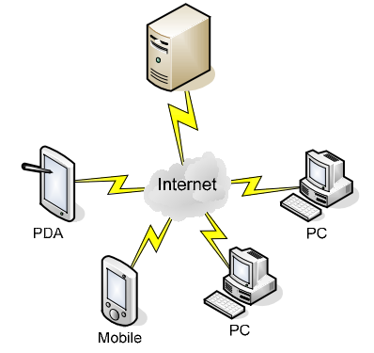
图XXX 系统网络结构图

3.5 用例视图
该部分是对软件架构的用例视图的描述，重点关注的是软件功能性需求。

3.5.1 顶层用例视图

3.5.1.1主表示

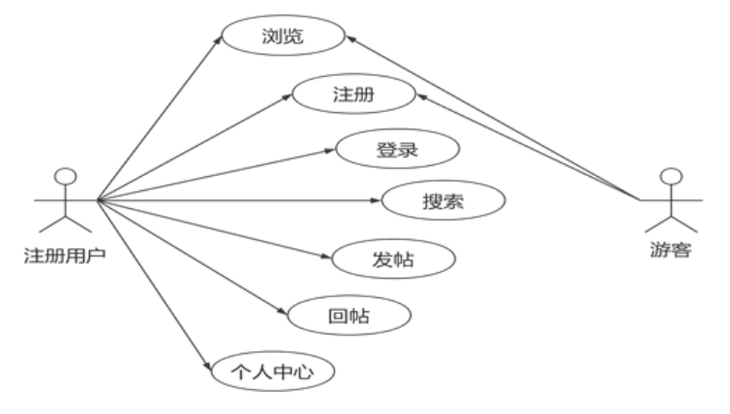
图XXX 普通用户用例图

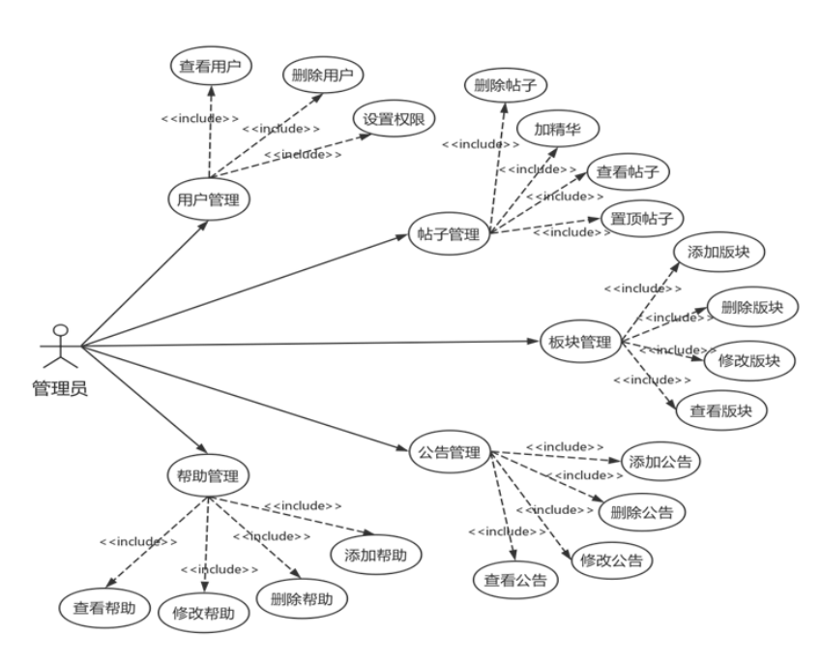

图XXX 系统管理员用例图

3.5.1.2构件目录
1、构件及其特性
构件 | 类型 | 描述
用户注册、登录 | 用户注册 | 用户填写用户名、昵称、密码、邮箱等信息注册成为论坛用户
用户注册、登录 | 用户登录 | 对用户输入的用户名，密码进行验证，验证通过后，该用户可以使用论坛系统中自己拥有权限的那部分功能，否则拒绝使用。
个人中心 | 查看信息 | 用户在个人中心，可以查看信息回复、查看自己发布的帖子、查看自己的评论回复。
个人中心 | 修改个人资料 | 用户在个人中心进行个人资料的维护。
个人中心 | 修改密码 | 用户在个人中心，可以修改密码。
个人中心 | 退出登录 | 用户在个人中心，可以退出登录。
搜索 | 搜索 | 用户可以输入关键词进行搜索帖子。
帖子相关操作 | 帖子列表 | 论坛首页中，帖子以列表形式展示给用户，需要展示热帖榜和新帖榜。
帖子相关操作 | 发帖 | 用户可以发布帖子，需要在对应的版块分类下发帖，需要填写帖子标题和帖子内容等信息。
帖子相关操作 | 回帖 | 用户可以回复其他用户发布的帖子。
公告展示 | 公告展示 | 论坛首页需要展示公告信息，按照时间顺序以列表形式展示。
帮助中心 | 帮助信息 | 论坛首页需要显示帮助信息，按照时间顺序以列表形式展示。
版块分类 | 版块分类 | 为了对帖子进行管理，需要将论坛分为多个版块，帖子隶属于版块。
用户管理 | 注册用户 | 对论坛注册的用户进行管理
用户管理 | 用户信息 | 查看用户详细信息
用户管理 | 删除用户 | 删除用户信息
用户管理 | 权限设置 | 给用户设置权限
版块管理 | 添加版块 | 添加版块
版块管理 | 删除版块 | 删除版块
版块管理 | 修改版块 | 修改版块内容
版块管理 | 查看版块 | 查看版块内容
帖子管理 | 帖子维护 | 可以给用户发的帖子加精华和加置顶
帖子管理 | 查看帖子 | 可以查看用户发的帖子
帖子管理 | 删除帖子 | 可以删除用户发的帖子。
公告管理 | 添加公告 | 添加公告信息
公告管理 | 删除公告 | 删除公告信息
公告管理 | 修改公告 | 修改公告信息
公告管理 | 查看公告 | 查看公告信息
帮助管理 | 添加帮助 | 添加帮助信息
帮助管理 | 删除帮助 | 删除帮助信息
帮助管理 | 修改帮助 | 修改帮助信息
帮助管理 | 查看帮助 | 查看帮助信息

2、关系及其特性
用例视图中存在关联关系、包含关系。
关联关系：用户与用例之间存在关联关系。
包含关系：
用户管理中包含了查看用户、删除用户、设置权限等用例的实现；
帖子管理中包含了删除帖子、查看帖子、置顶帖子等用例实现；
板块管理包含了添加板块、删除板块、修改板块、查看板块等用例实现
公告管理包含了添加公告、删除公告、修改公告、查看公告等用例实现；
帮助管理包含了添加帮助、删除帮助、修改帮助、查看帮助等用例实现。
3、构件接口
用户通过浏览器发送请求，服务端接受请求并进行数据的处理。应用程序与数据库进行交互（数据的查询修改删除等操作）等。

4、构件行为
构建具体行为在构建及其特性中已经具体描述，在此不再赘述。

3.5.1.3上下文图
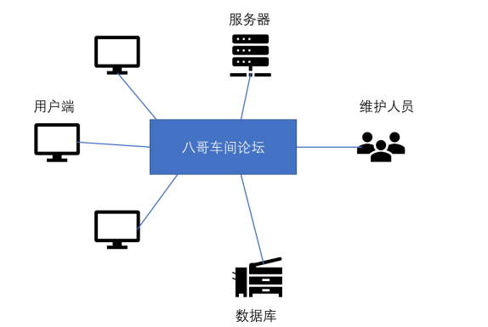

3.5.1.4可变性指南
对于功能需求方面的可变性主要表现在系统支持不同的用户拥有不同的权限，通过对用户进行身份认证保证授权控制和私密性。
另外，除了基本功能外，我们还增加了资源分享、资源接受、资源付费、公共资源、活动发布、活动参与、活动管理、活动结果发布、活动奖励发放等功能。这些增加功能我们团队根据时间合理进行完善。

3.5.1.5原理
我们利用UML用例图来实现了论坛系统用例图。之所以采用用例视图来反映我们的体系结构，是因为从系统用户的角度考虑问题，设计出的架构能够满足业务逻辑的需求；

3.5.1.6相关视图
子视图：
普通用户用例图的细化：
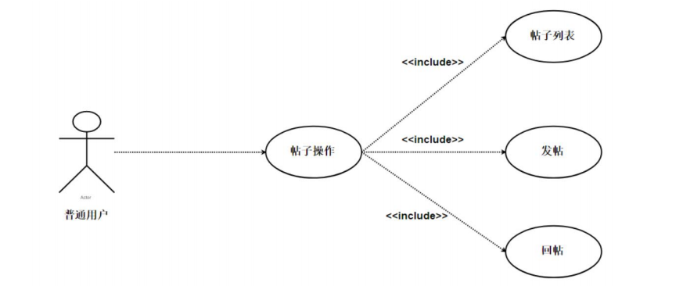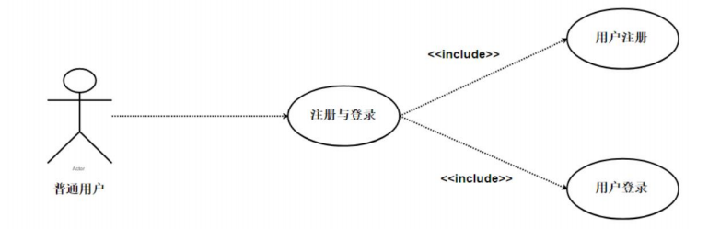
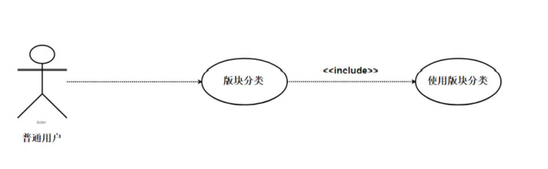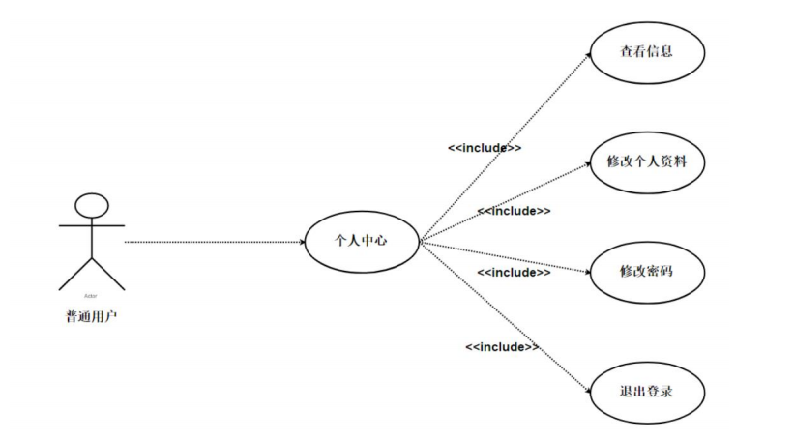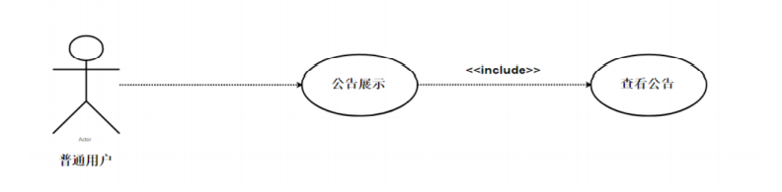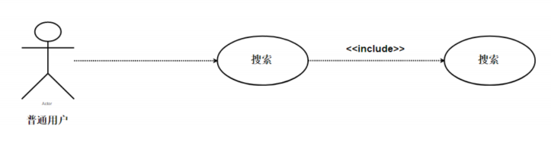
系统管理员用户用例图的细化：

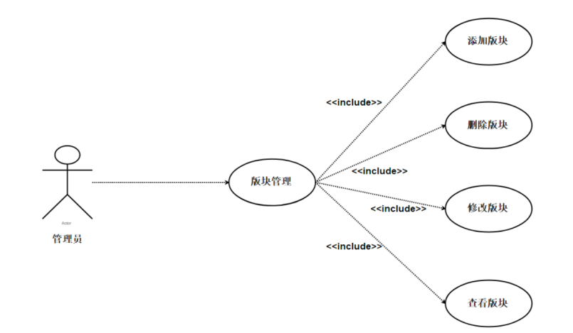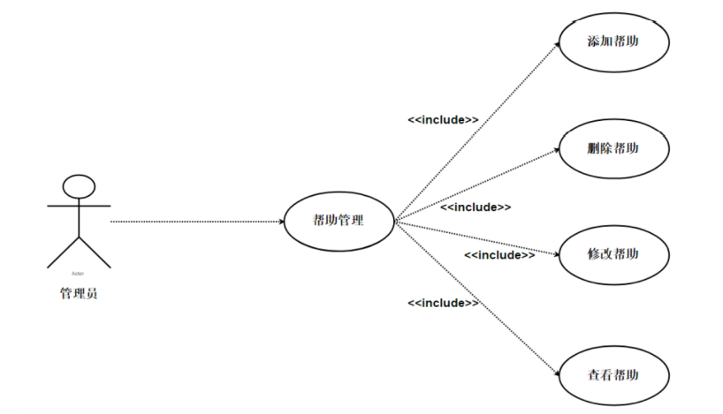
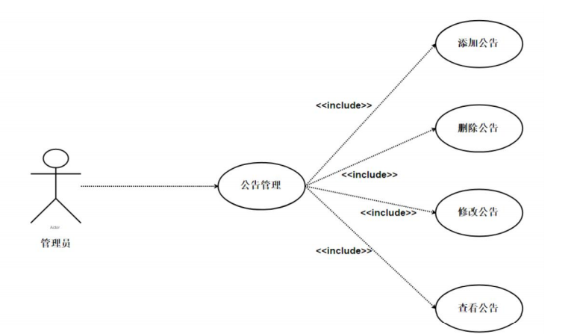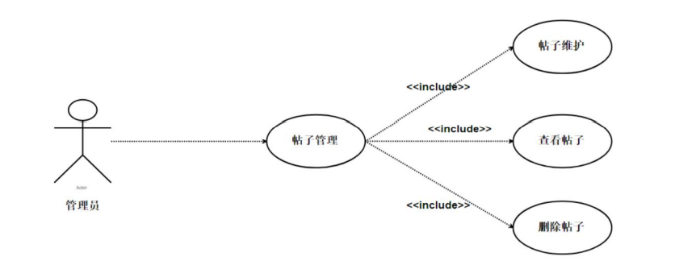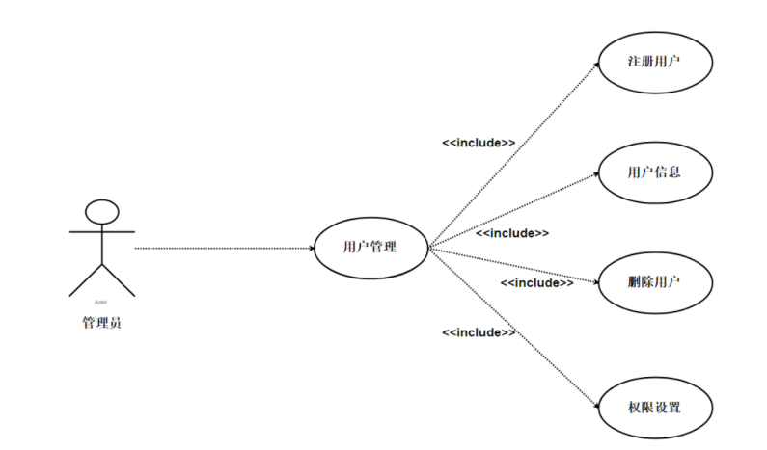

4.视图之间关系
4.1视图之间关系说明
逻辑-开发-运行-部署

4.2 视图-视图关系
（1）XXX逻辑视图与开发视图关系
逻辑视图 | 开发视图

（2）XXX开发视图与运行视图关系
开发视图 | 运行视图

（3）根据需要再增加其他视图关系

5.需求与架构之间的映射
略。

6.附录
6.1架构元素索引
略。
6.2术语表
略。
6.3缩略语
略。

